СТАТЬЯ

СОЗДАНИЕ И ОБУЧЕНИЕ НЕЙРОСЕТИ ДЛЯ БИНАРНОЙ КЛАССИФИКАЦИИ РЕТИНОПАТИИ НЕДОНОШЕННЫХ ДЕТЕЙ ПО ИЗОБРАЖЕНИЯМ ГЛАЗНОГО ДНА

Матвеев С. Д

Специализированный учебно-научный центр новосибирского государственного университета

**Аннотация**

Ретинопатия недоношенных (РН) — одно из наиболее тяжелых заболеваний глаз, приводящее к необратимой слепоте у детей, рожденных раньше срока. Ранняя диагностика и своевременное лечение критически важны для сохранения зрения. В данной работе представлен метод автоматизированного анализа изображений глазного дна с применением алгоритмов глубокого обучения для выявления признаков РН. Разработанная система демонстрирует высокую точность в классификации стадий заболевания и может быть использована в качестве вспомогательного инструмента для неонатологов и офтальмологов.

Ключевые слова: ретинопатия недоношенных, компьютерное зрение, глубокое обучение, медицинская диагностика, искусственный интеллект.

**Введение**

Ретинопатия недоношенных (РН) — вазопролиферативное заболевание сетчатки, развивающееся у недоношенных детей вследствие неполного формирования сосудов. Без своевременного вмешательства РН может привести к отслойке сетчатки и полной потере зрения.

В регионах с низким уровнем медицины не хватает офтальмологов, способных выявлять ROP на ранних стадиях. Ручной осмотр требует времени, что критично при массовом скрининге.

Автоматизированные системы анализа изображений глазного дна позволяют повысить точность и скорость диагностики. В данной работе представлен алгоритм на основе сверточных нейронных сетей (CNN), способный выявить РН с высокой точностью.

**Материалы и методы**

Набор данных

Для обучения модели использовался публичный датасет ретинальных изображений недоношенных детей, включающий снимки с различными стадиями РН (от 1 до 5 по международной классификации). Изображения были предварительно обработаны: нормализованы по яркости и контрасту, обрезаны для удаления артефактов.

**Архитектура модели**

В ходе проекта было создано 5 разных моделей

В основе первых двух моделей лежит сверточная нейросеть ResNet 18, предварительно обученная на ImageNet.

В модели был заменен последний слой на кастомный для добавления промежуточных слоев и контроля переобучения.

Применена стандартная аугментация: горизонтальные повороты, цветовые искажения

Используется оптимизатор Adam(LR = 0.001)

После тестирования было заметно переобучение, что видно из разрыва кривых Val loss и Train loss (Приложение 1)

Во второй модели был повышен Dropout и добавлена нормализация батчей(BatchNorm)

Основные изменения:

Изменение оптимизатора с Adam на AdamW

Расширение аугментация добавлены методы RandomResizedCrop и RandomErasing

Взвешенная функция потерь (вес 3.0 для класса РН).

Итог: переобучения избежать удалось, низкий Recall (Приложение 2)

Третья модель осовывалась на ResNet50

Основные изменения:

Изменения функций активации в кастомном слое

Расширение аугментации: добавлен GaussianBlur

Добавлен CosineAnnealingLR для плавного снижения LR

Итог: увеличение Recall до 0.90. Низкий Precision 0.62 (Приложение 3)

В четвертой модель была добавлена обработка метаданных(гестационный возраст, вес при рождении, постконцептуальный возраст)

Двухпоточная архитектура:

CNN-поток: ResNet50 (фичи изображений).

Мета-поток: MLP (3 числовых + 1 категориальный признак).

Объединение признаков перед классификатором.

Уменьшен LR (0.0005) и вес регуляризации (1e-5).

Итог: по графику функции потерь видно переобучение

Recall 0.84 Precision 0.76

Основные изменения в пятой модели:

Заморожены парметры ResNet50 (кроме последних 50).

Упрощенный обработчик признаков (меньше нейронов).

Гибкий порог классификации (0.3, 0.4, 0.5).

Разные LR для слоев (1e-5 для CNN, 1e-4 для головы).

**Итоговые результаты**

После тестирования пятая модель показала следующие результаты

Для порога в 0.5

Accuracy - 0.7596

Precision - 0.8107

Recall - 0.9310

F1-score - 0.8790

AUC-ROC - 0.8484

Для порога в 0.4

Accuracy 0.7375

Precision - 0.7567

Recall - 0.9778

F1-score - 0.8716

AUC-ROC - 0.8484

Итог: Система успешно идентифицирует как ранние стадии РН (1–2), так и критические формы (3–5), что подтверждает ее клиническую применимость

График AUC-ROC и Recall можно посмотреть в приложении 5.

**Обсуждение**

Разработанный алгоритм демонстрирует высокую эффективность в автоматизированной диагностике РН, превосходя традиционные методы визуальной оценки. Основные преимущества:

Скорость: анализ изображения занимает менее 1 секунды.

Точность: низкое число ложноотрицательных диагнозов.

Масштабируемость: может использоваться в удалённых районах через мобильные приложения или облачные платформы.

Снижение затрат: уменьшает нагрузку на врачей и стоимость скрининга.

**Заключение**

Предложенный метод автоматизированной диагностики ретинопатии недоношенных на основе глубокого обучения показал высокую точность и может быть интегрирован в клиническую практику для поддержки врачебных решений. Дальнейшие исследования будут направлены на улучшение модели для работы с низкокачественными снимками, интеграцию с медицинскими приборами и создание сайта / мобильного приложения для врачей для быстрого анализа глазного дна в реальном времени

**Литература**

1. International Classification of Retinopathy of Prematurity (ICROP).

2. Датасет

<https://www.kaggle.com/datasets/jananowakova/retinal-image-dataset-of-infants-and-rop/data>

3. Pytorch.

<https://pytorch.org/tutorials/beginner/basics/>

4. Статистика по ретинопатии

<https://www.iapb.org/>

5. Гайд по Transfer learning

<https://habr.com/ru/companies/skillfactory/articles/835020/>

6. Resnet18 Deep Residual Learning for Image Recognition

<https://arxiv.org/abs/1512.03385>

7. Методы оптимизации в машинном обучении

<https://habr.com/ru/articles/813221/>

8. Решение проблемы переобучения <https://habr.com/ru/companies/wunderfund/articles/330814/>

9. Аугментация в Pytorch

<https://pytorch.org/vision/main/transforms.html>

10. Roc кривая в медицине

<https://bigenc.ru/c/roc-krivaia-8c39b7>

11. Методы оптимизации в машинном обучении

https://habr.com/ru/articles/813221/

**Приложения**

Приложение 1 (Первая модель)

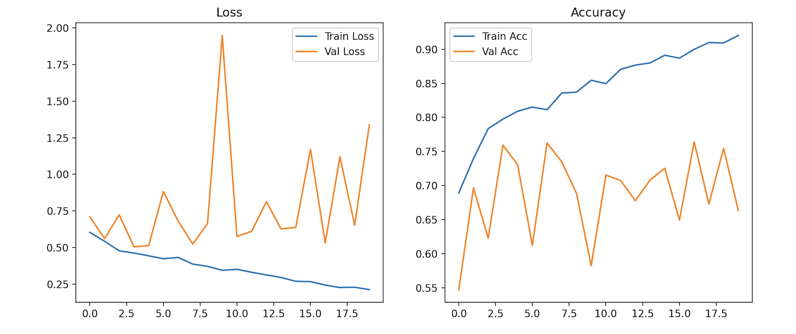

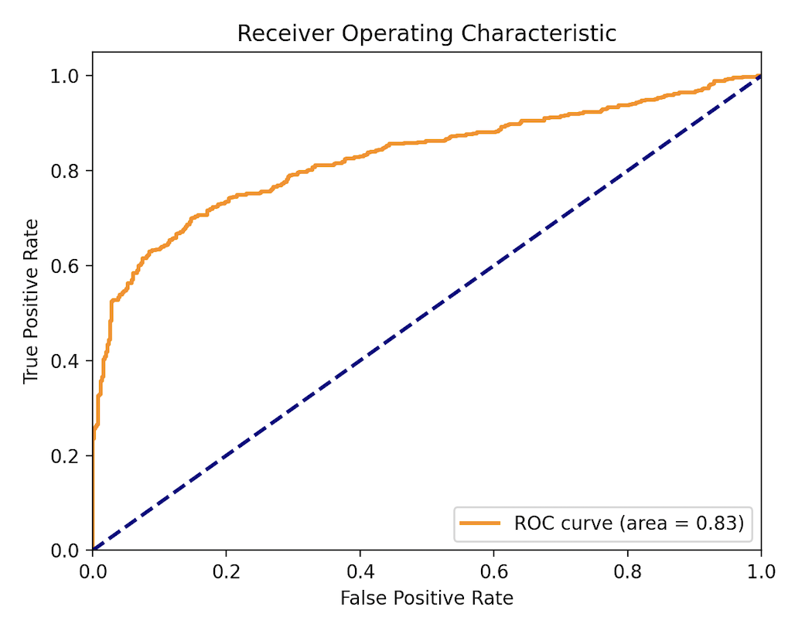

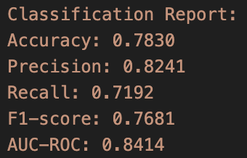

Приложения 2 (Вторая модель)

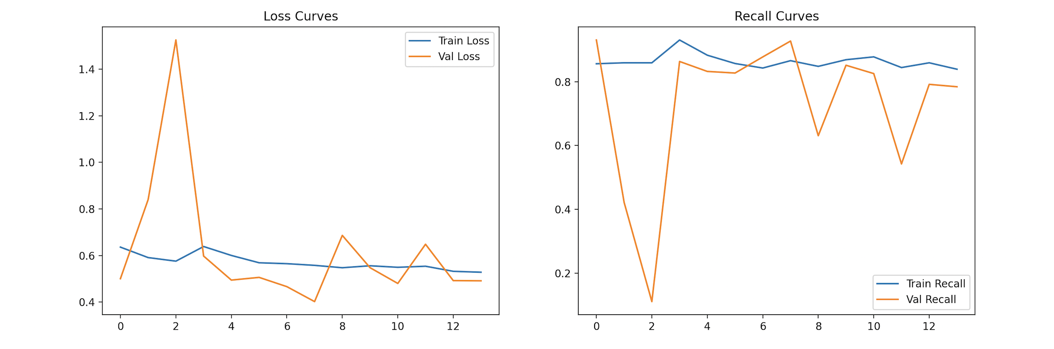

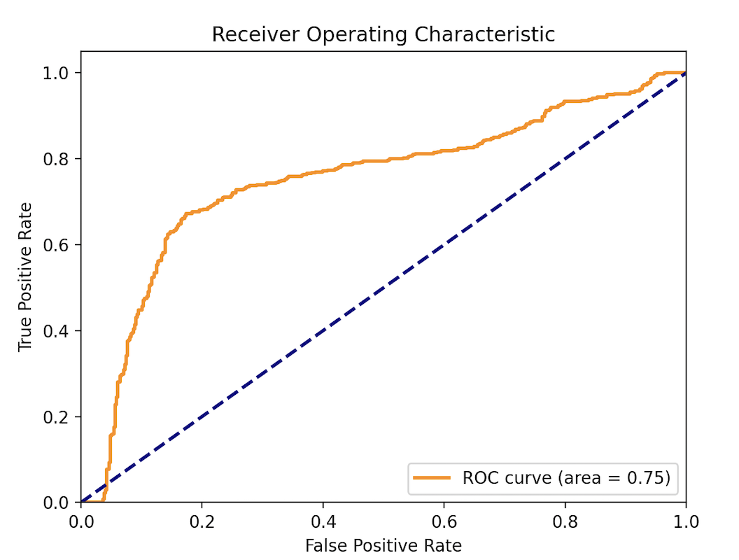

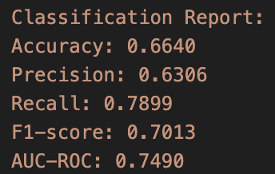

Приложение 3 (Третья модель)

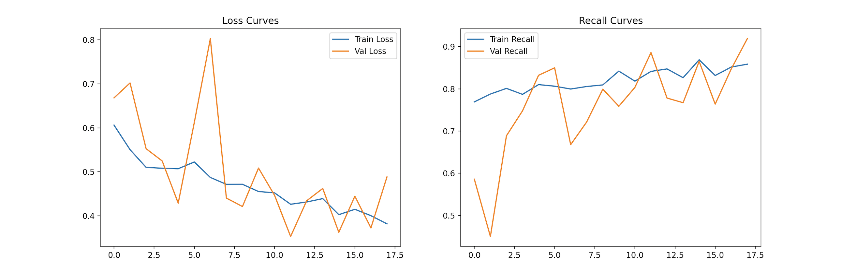

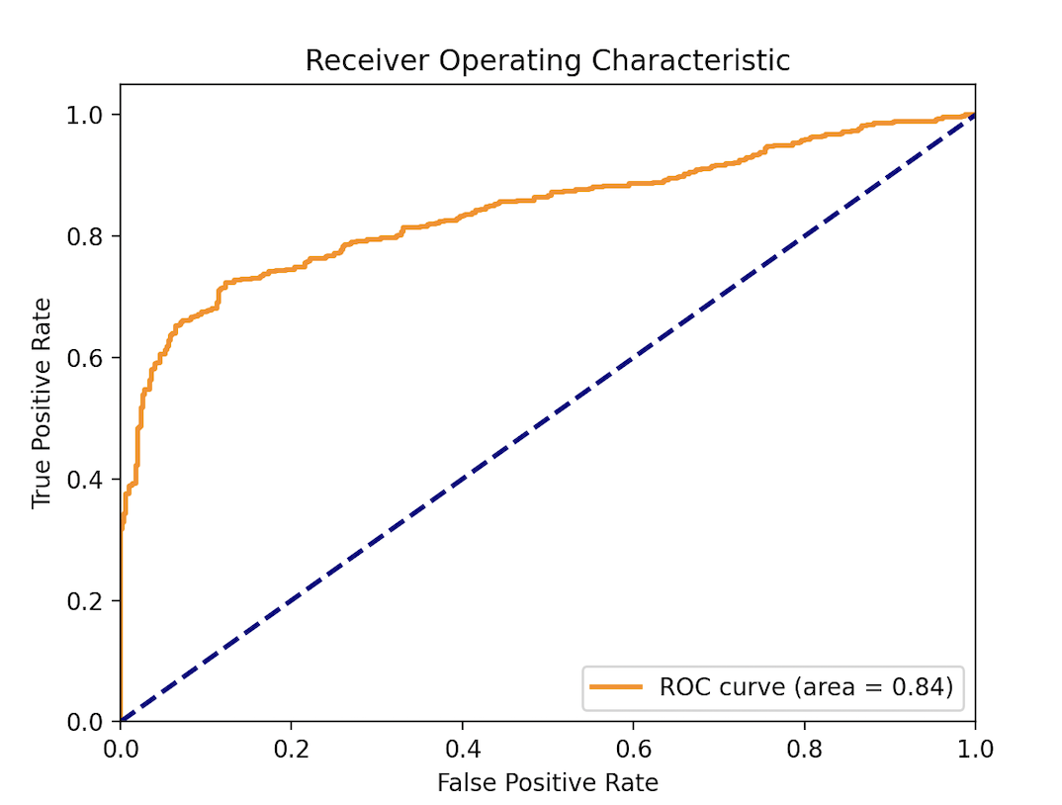

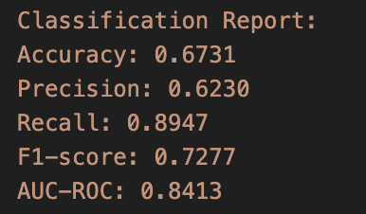

Приложение 4 (Четвертая модель)

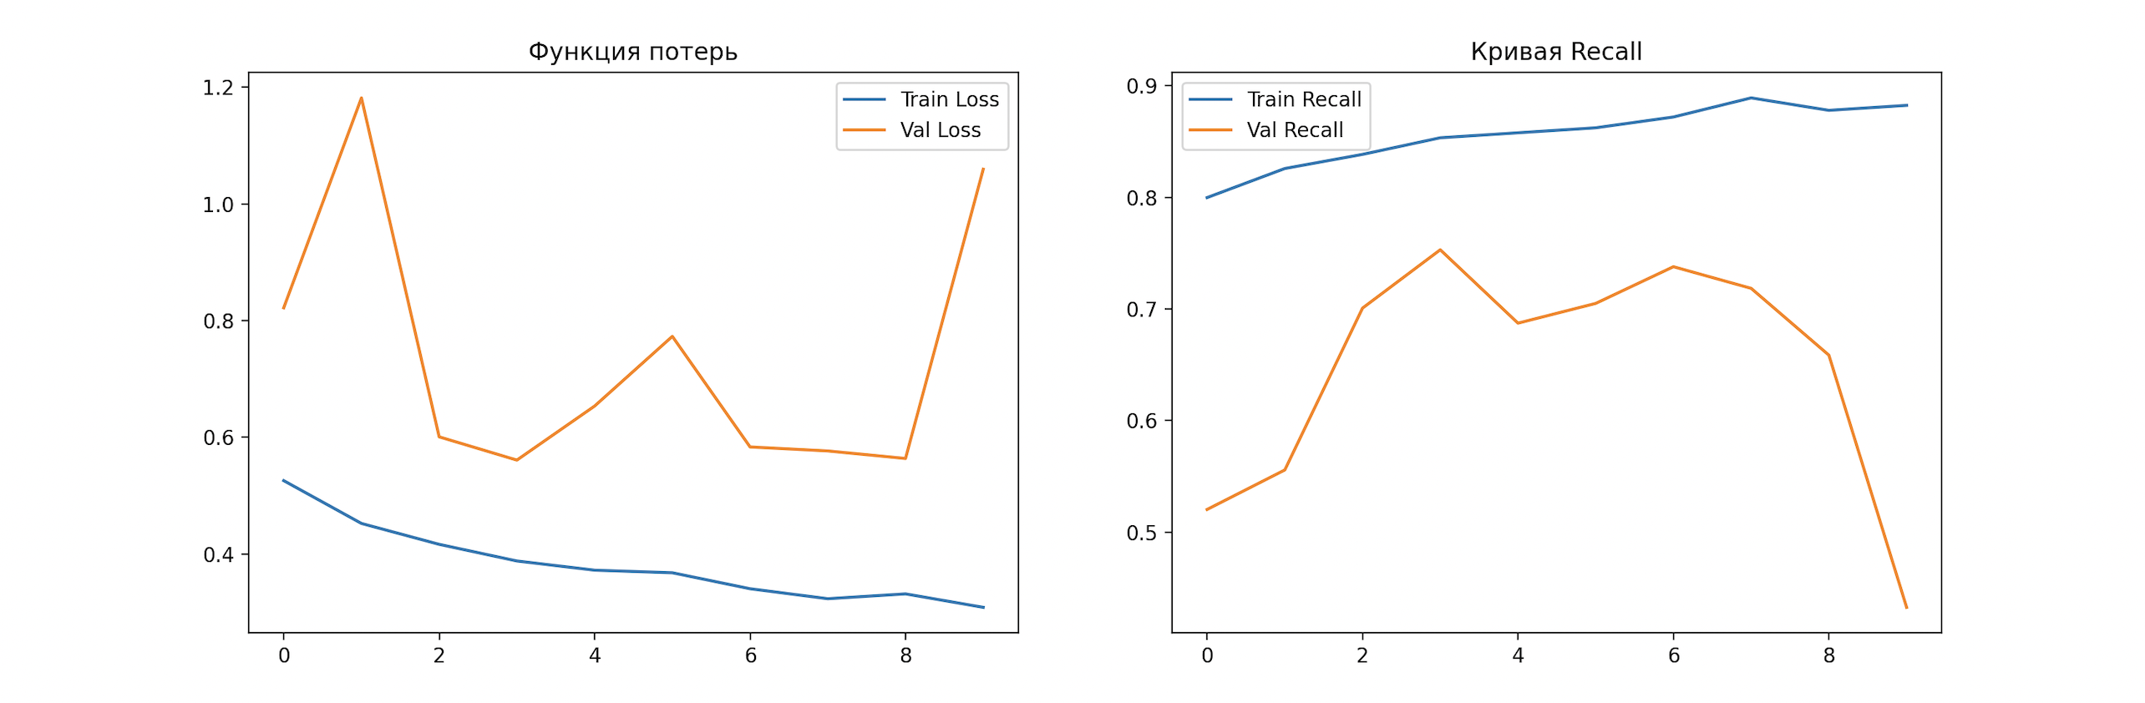

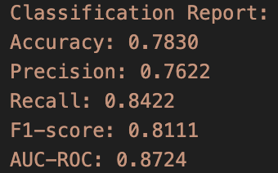

Приложение 5 (Пятая модель)

